其他图

2019年12月25日

16:46

1. 水波球

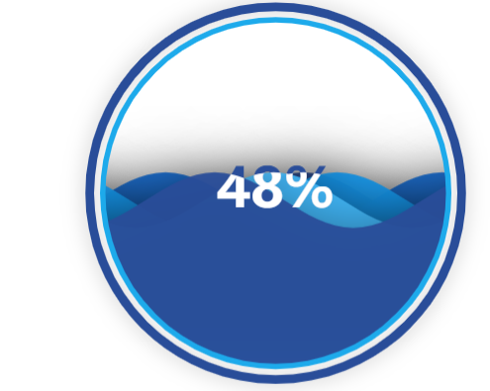

|  |  |
| --- | --- |
|  | series: [  {  type: 'liquidFill',  radius: '30%',  center: ['80%', '40%'],  data: [0.6,0.5,0.4],//数组对应水平面高度,1代表水平面到达顶点  backgroundStyle: {  borderWidth: 5,  borderColor: '#1daaeb',  color: '#fff'  },  label: {  normal: {  textStyle: {  fontSize: 20  }  }  }  },  ] |

1. lines和点状图(结合地图使用)

注意:

1. 要使series中声明的tooltip生效,必须在option下添加 tooltip: {show: true}
2. tooltip 下的rich 无效

let toCoords = [116.4551, 40.2539];

let mapData = [

{latitude:116.4551, longitude: 40.2539, value: 0, name: "a"},

{latitude: 117.10, longitude: 40.07, value: 10, name: "a"},

{latitude: 112.10, longitude: 30.07, value: 10, name: "a"},

{latitude: 120.10, longitude: 45.07, value: 20, name: "a"},

{latitude: 117.10, longitude: 37.07, value: 40, name: "a"},

{latitude: 110.10, longitude: 38.07, value: 50, name: "a"},

{latitude: 111.10, longitude: 39.07, value: 30, name: "a"}];

function formatData(mapData) {

let data = [];

for (let i = 0; i < mapData.length; i++) {

data.push([{coord: [mapData[i].latitude, mapData[i].longitude], value: mapData[i].value,

name:mapData[i].name}, {coord: toCoords}])

}

return data;

}

//data格式 : [[{coord:[latitude,longitude],value: ?},{coord: [latitude,longitude]}]]

map.setOption({

tooltip:{

show:true

},

geo: {

map: 'mapCity',

label: {

emphasis: {

show: true,

color: '#fff'

}

},

roam: true, //允许拖动

itemStyle: {

normal: {

areaColor: '#00405b',

borderColor: '#02334a',

borderWidth: 1,

shadowColor: 'rgba(0, 189, 249, 0.5)',

shadowBlur: 2,

shadowOffsetY: 0,

shadowOffsetX: 0,

},

emphasis: {

areaColor: '#006387'

}

}

},

series: [

{

name: 'lines',

type: 'lines',

zlevel: 2,

tooltip:{

formatter:function (params) {

console.log(params);

var value;

mapData.forEach(item => {

if(item.name === params.name){

value = item.value

}

});

return params.name+"<br>数值："+ value;

},

rich:{

b:{

fontSize:'14px',

color: 'rgb(0, 234, 255)'

},

c:{

fontSize:'14px',

color: 'rgb(0, 234, 255)'

}

}

},

coordinateSystem: 'geo',

// polyline: true,//开启多段线,可以获取直线

effect: {

show: true,

period: 4, //箭头指向速度，值越小速度越快

trailLength: 0.02, //特效尾迹长度[0,1]值越大，尾迹越长重

symbol: 'arrow', //箭头图标

symbolSize: 5, //图标大小

},

lineStyle: {

normal: {

width: 1, //尾迹线条宽度

opacity: 1, //尾迹线条透明度

curveness: .3, //尾迹线条曲直度

color: 'rgb(0, 234, 255)',

}

},

data: formatData(mapData),

},

{

type: 'effectScatter',

coordinateSystem: 'geo',

zlevel: 2,

rippleEffect: { //涟漪特效

period: 4, //动画时间，值越小速度越快

brushType: 'stroke', //波纹绘制方式 stroke, fill

scale: 4 //波纹圆环最大限制，值越大波纹越大

},

tooltip:{

formatter:function (params) {

console.log(params);

var value;

mapData.forEach(item => {

if(item.name === params.name){

value = item.value

}

});

return params.name+"<br>数值："+ value;

},

rich:{

b:{

fontSize:'14px',

color: 'rgb(0, 234, 255)'

},

c:{

fontSize:'14px',

color: 'rgb(0, 234, 255)'

}

}

},

symbol: 'circle',

symbolSize: function (val) {

return 5; //圆环大小

},

itemStyle: {

normal: {

show: false,

color: 'rgb(0, 234, 255)'

}

},

data: mapData.map((item,i) => {

return {

name: item.name,

value: [item.latitude,item.longitude]

}

})

},

]

})